Priprema nastave koja implementira razvoj ključnih kompetencija

1. Predmet/predmeti, Vannastavna/vanškolska aktivnost: | Crnogorski-srpski, bosanski, hrvatski jezik i književnost;  Matematika;
2. Tema: | Poetski tekst: Srcolovka- Dragan Radulović  Obnavljanje gradiva, operacije oduzimanja i sabiranja
3. Cilj  a) opšti  b)specifični | a) Povezivanje umjetničkih doživaljaja i kreativnosti  b) specifični ciljevi:  - Učenici uočavaju i doživljavaju zvučnost pjesme;  - Učenici rešavaju zadatke uz pomoć stikera;
4. Ishodi učenja | - Uočavaju i doživljavaju zvučnost pjesme, iskazuju svoj stav prema ideji pjesme, prepoznaje i doživljava upotrebu neobičnih fraza i riječi;  - Učenici će moći da prebroje i zapišu rezultat brojanja;-odrede nepoznati sabirak kad je poznat jedan sabirak i zbir ;
5. Ključne kompetencije i ishodi KK čijem se postizanju kod učenika doprinosi | - Kompetencija pismenosti: Usvaja i koristi odgovarajući vokabular (1.1.5). Izdvaja ključne pojmove i sa njima povezane podatke koje klasifikuje, upoređuje i dopunjuje, pamti i koristi u novim situacijama (1.1.7.).  - Matematička kompetencija: Koristi osnovne računske operacije sa prirodnim brojevima, matematičke postupke i mjere za rešavanje problema u svakodnevnim životnim situacijama (1.3.1.). Pokazuje sistematičnost, preciznost i istrajnost u radu i uči na greškama;  - Lična, društvena i kompetencija učenja: Adaptira se na samostalno učenje, učenje sa drugima i uz podršku, iskazuje radoznalost prilikom učenja (1.5.10)  - Kompetencija kulturološke svijesti i izražavanja: Izražava svoje ideje i osjećanja u stvarallačkom procesu kroz slikanje, crtanje,sastav, muziku i druge umjetničke i kulturne oblike (1.8.4)
6. Ciljna grupa | 2. i 5. razred – kombinovana nastava
7. Broj časova i vremenski period realizacije | 1 čas  Prvo polugodište, oktobar 2020. godine
8. Scenario (strategije učenja i njihov slijed) te učenikove aktivnosti | Uvod:  Asocijacija na riječ SRCE  5. razred  - Rješavaju rebus (slika), razgovor o rebusu, razgovor o temi i riječima (poznatim i enpoznatim)  - Najava časa - poetski tekst Srcolovka (nastavnik govori teskt pjesme)  -Razgovor o tekstu, određuju temu pjesme, doživljavaju zvučnost pjesme, izdvajaju nepoznate riječi i usvajaju njihovo značenje  3. razred  Učenik dobija stikere u obliku srca uz pomoć kojih će raditi zadatke koje dobija odštampane na nastavnom listiću;  - Učenik lijepi u svesku listić nakon što se završi zadatke i nastavnik pregleda rezultate.
9. Materijali za podučavanje i učenje | Sveske, olovke, bojice, stikeri, udzbenik...
10. Potrebna materijalna sredstva  (uključujući troškovnik, ako je potrebno obezbjediti finansijska sredstva) | Postoji u školi
11. Očekivani rezultati | Da učenici razumiju teme koje su obrađivane na kombinovanom času.  - Izrađeni radni listići  - Crteži srca i rebus
12. Opis sistema vrednovanja | Učenici ce komunicirati tokom časa, razmjenjivati ideje i doprinijeti aktivnoj atmosferi. Vrijednovaće se njihovo mišljenje.  Pregled učeničkih radova i propitivanje učenika.
13. Evaluacija | Razgovor sa učenicima o obrađenim temama.( Šta je bilo najzanimljivije prilikom obrade teksta sta mu se ne dopada; da li su zadaci bili teski).

Prilozi o održanoj nastavi:
-Stikeri kao pomoć prilikom sabiranja, natavni listić sa urađenim zadacima;
-priprema za obradu poetskog teksta, ilustracija iz sveske učenika.

2. razred
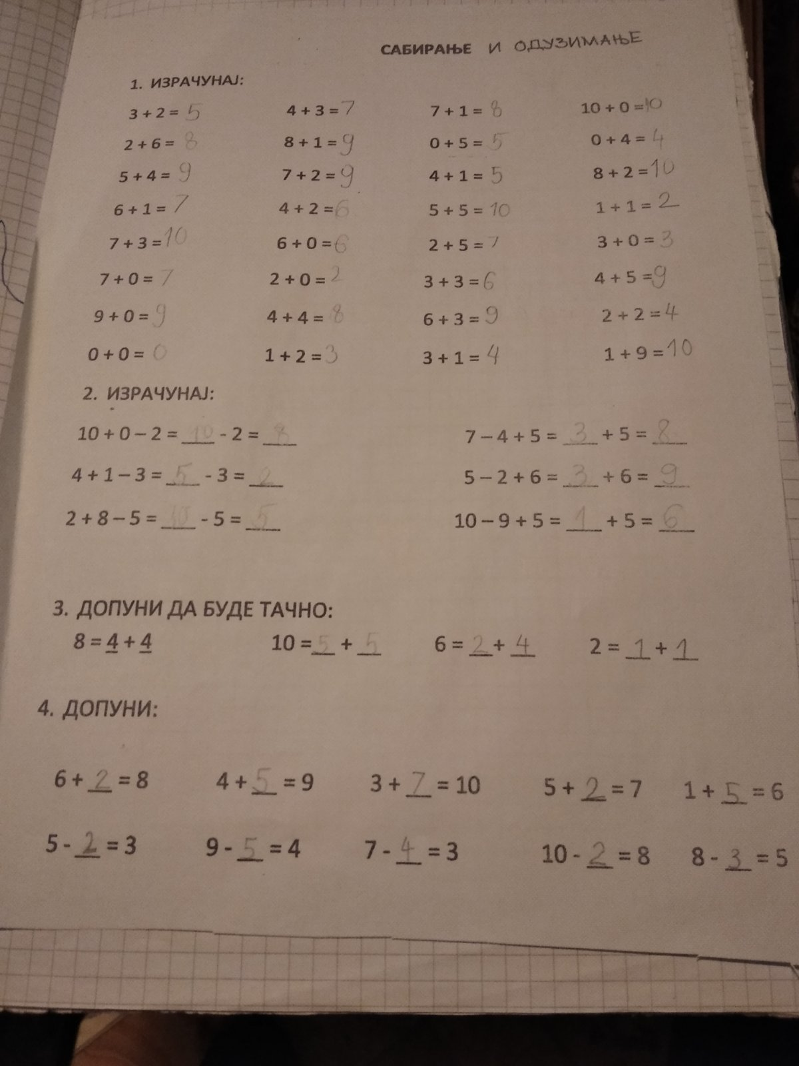

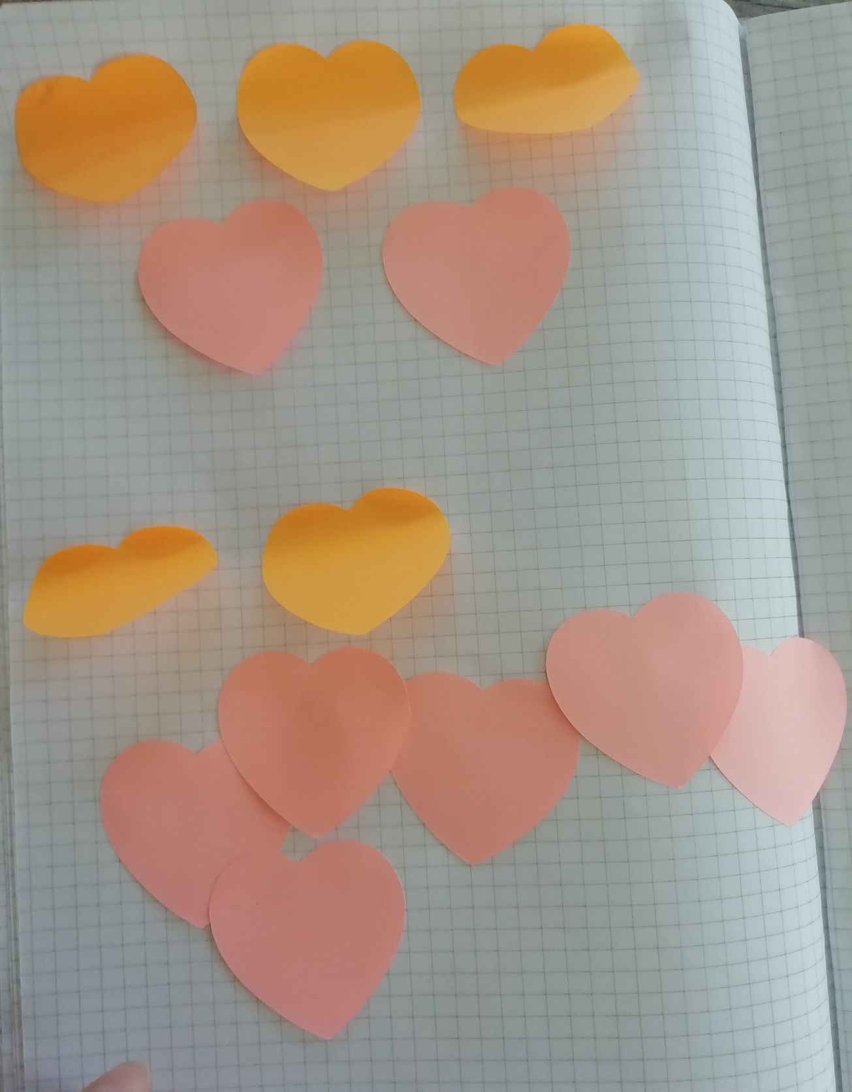
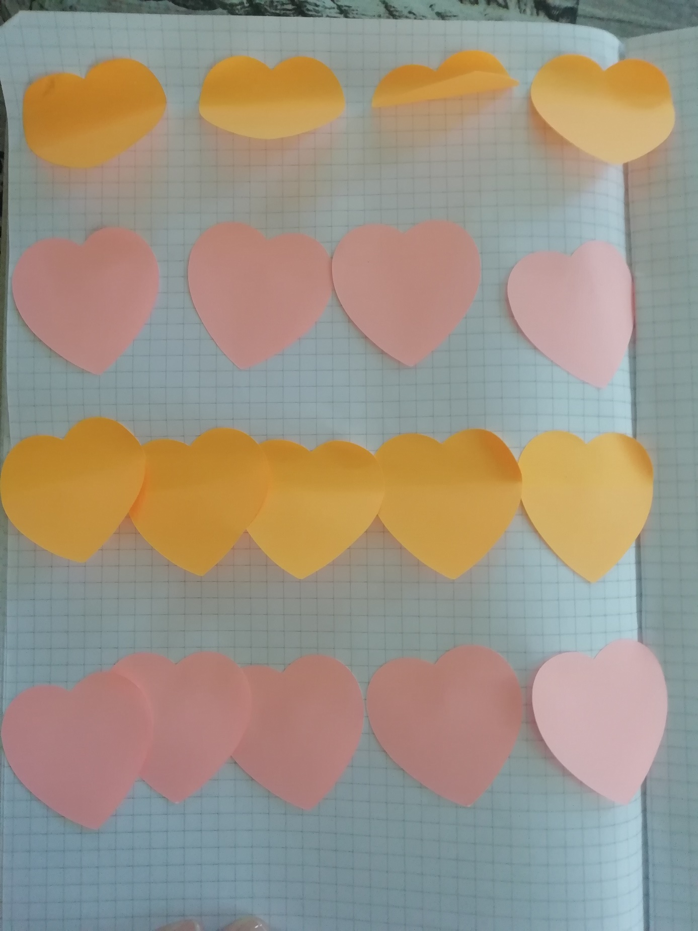

5. razred
